Инструктор по физической культуре
МДОУ «Детский сад №8»
Кириллова Т.П.

Занятие по теннису в средней группе
Задачи: учить выполнять действия с мячом и ракеткой (катать, прокатывать, отбивать); формировать стойку теннисиста, бережное отношение к теннисному мячику и ракетке; воспитывать терпение, уверенность в своих силах.
Оборудование: теннисные мячики и ракетки по количеству детей, 7 обручей, 2 доски, 2 флажка красного и зеленого цвета, кассета с аудиозаписью.
Ход занятия:
- Построение: «Возьмите ракетки и в шеренгу становись! Равняйсь, смирно! Напра-во, в обход по залу шагом марш!
-ходьба на носках руки с ракеткой вверх;
-обычная ходьба;
-боковой приставной шаг вправо;
-обычная ходьба;
-ходьба по-медвежьи;
-обычная ходьба.
-обычный бег;
-бег змейкой;
-обычный бег;
-обычная ходьба с восстановлением дыхания.
2. П/и «Светофор»
-Ребята, сегодня теннисные ракетки превратятся в автомобили»
Дети с теннисными ракетками-рулями стоят врассыпную.

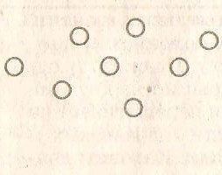

По сигналу (подъем зеленого флажка) бег врассыпную. На следующий сигнал (красный флажок) – остановка.

3.ОРУ «Проверим автомобили»

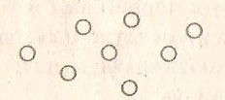
- «Закрутим гайки» И.п. - стойка ноги врозь, ракетка между ног:
1-2 вращение кистей рук впереди;
3-4 вращение кистей рук вверху. (6 раз)
- «Откроем все окна и двери» И.п. - стойка ноги врозь ракетка между ног:
1-руки вперед;
2-и.п.;
3-4-то же. (6 раз)
- «Осмотрим машину со всех сторон» И.п. - широкая стойка, ноги врозь, руки с ракеткой перед грудью
1-2 – поворот туловища вправо, руки вперед;
3-4 – и. п. (8 раз)
- «Заглянем под машину» И.п. - лежа на спине, руки вдоль туловища, ракетка перед носками ног:
1-2 поднять голову, посмотреть на ракетку
3-4 - и.п. (6 раз)
- «Осмотрим кузов» И.п. – сидя на пятках, ракетка в руках перед грудью;
3-4 - и.п. (5 раз)
4. «Машины отправляются в путь»
Бег врассыпную с ракеткой-рулем в руках.
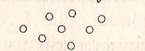

По сигналу остановиться и «переключиться» на прыжки на двух ногах.
5. Основные виды движений
- «Подъемный кран»
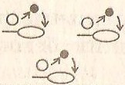

Дети стоят врассыпную с шариком в руке, ракетка на полу. По сигналу теннисный шарик поднять высоко вверх и бросить на ракету. (6 раз).
- «По дорожке»
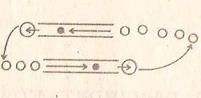
Дети стоят в колоне. По сигналу прокатить шарик теннисной ракеткой по дорожке, закатив его по доске в обруч и стать в конце колоны. (4 раза).
- «Мяч вокруг обруча»
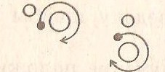
Игроки стоят врассыпную рядом с обручами. По сигналу провести мяч ракеткой вокруг обруча. (3 раза).
6. П/и «Цветные автомобили»
Дети – «автомобили» с разноцветными ракетками – рулями стоят врассыпную.
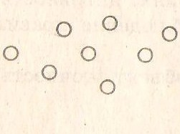
По сигналу ездят в разных направлениях. По следующему сигналу
выполняют задание:
- руки на поясе, ракетка на голове;
- ракетка в руках перед грудью, постоять на одной ноге;
- ноги на ширине плеч руки вверх;
- ноги на ширине плеч, наклон вперед вынести ракетку вперед.
7.Релаксация «Поза кучера» (под музыку)

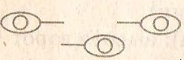
Сесть на ракетку, скрестив ноги, руки вдоль туловища, закрыть глаза, слегка раскачиваться.
8. Построение. В шеренгу становись! В обход по залу в группу шагом марш.

